10/06/2020
Réalisé par :
ABOU-BICHARA Khaoula

RAPPORT DE STAGE DE FIN D’ETUDE
Filière : LP-ISIL

Création d'une application web e-learning pour les ETUDIANTS ESTE



Effectué :
Du 6 Avril au 10 juin 2020
Encadré par :
Mr. Benkirane Said

Remerciements
Je tiens à remercier dans un premier temps toute l’équipe pédagogique de l'école supérieure de technologie.
Avant d’entamer ce rapport, je profite l’occasion pour remercier mon professeur Monsieur BENKIRANE Said qui m’ont fourni les informations nécessaires à la réalisation du projet et qui était toujours présents pour m’aider en permanence.

Résumé
Mon projet de fin d’étude intitulé " Création d'une application web E-learning pour les étudiants ESTE", elle concerne la mise en place d'une plateforme qui gère les cours publiés par les professeurs, et qui facilite leurs téléchargements par les étudiants.
La réalisation de ce projet a fait appel à plusieurs technologies dont JPA, Hibernate, Spring et bien d'autres Framework et bibliothèques Java.

Le présent rapport vise à expliquer la démarche adoptée, la conception élaborée et la solution implémentée tout au long de cette réalisation ainsi que les différents choix techniques effectués.

Mot –clés : E-learning, Etudiant, Professeur, Cours, Spring, JPA, Hibernate, Java, UML.

Table des matières
Introduction Générale 6
Chapitre I : PRÉSENTATION DE L’établissement D’ACCUEIL 7
Introduction 8
I. Présentation d’école supérieure de technologie d’Essaouira 8
II. Formation 8
1. Formation Initiale 8
2. Formation continue 9
Conclusion 9
Chapitre II : Analyse et Conception 10
I. Cahier des charges 11
Introduction 11
1. Présentation et contexte 11
2. Objectifs 11
3. Les outils et les langages utilisés 11
Conclusion 15
II. Conception 16
Introduction 16
1. Diagrammes de cas d’utilisation 16
2. Diagramme de classe 17
Conclusion 18
Chapitre III : Réalisation 19
Introduction 20
I. Espace Etudiants 20
1. Login 20
2. La page d’accueil : 21
3. La page « Tous les Cours » : 22
4. La page « Détails d’un cours » : 23
5. La page « Cours par filière » : 27
6. La page « Forum » : 28
II. Espace Professeurs 30
La page « Votre cours » 30
III. Espace Administrateur 35
1. La page Utilisateurs 35
1. La page Filières 38
Conclusion Générale 40
Webographie 41

Tables des figures
Figure 1: diagramme de cas d'utilisation 17
Figure 2:diagramme de classe 18
Figure 3:Login - Espace Etudiants 20
Figure 4:page d'accuei1 1 - Espace Etudiants 21
Figure 5:page d'accueil 2 - Espace Etudiants 22
Figure 6:page des cours 1 - Espace Etudiants 22
Figure 7 : page des cours 2 - Espace Etudiants 23
Figure 8: détails d'un cours - Espace Etudiants 24
Figure 9: détails d'un cours - téléchargement d'un seul fichier- Espace Etudiants 25
Figure 10:détails d'un cours - téléchargement des fichiers format ZIP- Espace Etudiants 26
Figure 11: détails d'un cours – commenter- Espace Etudiants 26
Figure 12: détails d'un cours –supprimer votre commentaire- Espace Etudiants 27
Figure 13: Cours par filière - Espace Etudiants 27
Figure 14:Cours par filière - liste cours de GI1 -Espace Etudiants 28
Figure 15:Forum - tchat- Espace Etudiant 28
Figure 16:profil - Espace Etudiant 29
Figure 17: Page d'Erreur - Espace Etudiant 29
Figure 18:Menu- Espace Professeurs 30
Figure 19: page votre Cours - Espace Professeurs 31
Figure 20:Ajouter un Cours - Espace - Professeurs 32
Figure 21:ajouter cours 2- Espace Professeurs 33
Figure 22:Modifier cours - Espace Professeurs 33
Figure 23:supprimer un cours - Espace Professeur 34
Figure 24:affichage description - Espace Professeurs 34
Figure 25: Menu - Espace Administrateur 35
Figure 26: Liste des Utilisateurs 1- Espace Administrateur 35
Figure 27:Liste des Utilisateurs 2 - Espace Administrateur 36
Figure 28:ajouter un utilisateur - Espace Administrateur 36
Figure 29:Modifier un utilisateur - Espace Administrateur 37
Figure 30: supprimer un utilisateur - Espace Administrateur 37
Figure 31:Liste des filières - Espace Administrateur 38
Figure 32:Ajouter une filière - Espace Administrateur 38
Figure 33:Modifier une filière - Espace Administrateur 39
Figure 34:supprimer une filière- Espace Administrateur 39

Introduction Générale

Dans notre école, il y a plusieurs professeurs qui veulent envoyer les cours aux étudiants, pour cela ils les ont envoyés aux chefs des classes pour les transmettre aux autres via Facebook ou WhatsApp. Le problème est qu'il y a des étudiants qui n’utilisent pas ces réseaux sociaux. Alors, ils n'ont reçu aucun cours.

Pour résoudre ce problème, j'ai créé une plateforme qui permet aux professeurs de publier leurs cours d'une part, et d'autre part aux étudiants de les recevoir. De plus, il permet aux professeurs de connaître les opinions des étudiants sur leurs cours via des commentaires. Cette plateforme est E-learning.

Le présent rapport décrit l’essentiel du travail réalisé lors de ce projet. Il comporte trois chapitres. Le premier présente l’établissement d’accueil. Le deuxième chapitre contient le cahier des charges, les objectifs et les diffèrent outils et langages utilisés, ainsi qu’il décrit l’étude conceptuelle basée sur l’ensemble des diagrammes comportementaux. Quant au troisième, il présente une démonstration des différents modules de projet.

Chapitre I : PRÉSENTATION DE
L’établissement D’ACCUEIL

Introduction
Dans cette partie, on va présenter l’École Supérieure de Technologie d’Essaouira qui nous accueilli pendant mon stage d’initiation. Aussi les formations offertes de cet établissement, et ses services.

Présentation d’école supérieure de technologie d’Essaouira
L’École Supérieure de Technologie d’Essaouira (ESTE) est une d’institution d’enseignement supérieur public marocain. Cette école forme des techniciens supérieurs dans les différentes spécialités techniques. À l’issue de leurs diplômes, les lauréats peuvent poursuivre leurs études dans les différentes écoles d’ingénieurs marocaines ou les écoles de commerce. Les EST sont les premières écoles à intégrer le DUT au Maroc.

Formation

Formation Initiale
La durée des études est de quatre semestres universitaires. La Première Année comporte 32 semaines de formation à raison de 36 heures par semaine en moyenne, plus un mois de stage d'initiation en Entreprise. La Deuxième Année est étalée sur 28 semaines de formation à raison de 36 heures par semaine en moyenne, plus deux mois de stage de fin de formation en Entreprise.
Le système d'évaluation des connaissances repose sur le contrôle continue au cours de quatre semestres d'étude. Le contrôle continue porte jugement sur les connaissances acquises et la participation en classe ainsi que sur l'intérêt accordé par l'étudiant à l'enseignement et sur les progrès constatés. Les étudiants sont tenus aussi d'accomplir des stages pratiques obligatoires dans l'industrie. Ces stages font l'objet d'un rapport qui est soutenu devant un jury mixte composé d'enseignants et d'industriels. L'assiduité à toutes les activités d'enseignement est obligatoire.
A la fin du quatrième semestre le Diplôme Universitaire de Technologie (D.U.T) est délivré aux étudiants ayant justifié de résultats satisfaisants. En plus la licence professionnelle offerte à l'ESTE dans le domaine des énergies renouvelables, environnement, informatique et tourisme.

Les filières de DUT sont :
- DUT Informatique ;
- DUT Gestion des Organisations et des Destinations touristiques ;
- DUT Techniques de Management ;
- DUT Énergies renouvelables ;
La licence professionnelle à l'ESTE se propose de compléter la formation des candidats ayant bac+2 possédants une spécialité de base pour leur apporter les connaissances technologiques transversales essentielles dans un contexte de formation solide et complète.
- LP Management Bancaire et Financier (MBF) ;
- LP Management du tourisme (MT) ;
- LP Energies Renouvelables et Développement Durable (ERDD) ;
- LP Ingénierie des Systèmes Informatiques Et Logiciels (ISIL) ;
- LP Modélisation et Gestion de l'Environnement (MGE) ;

Formation continue
- Licence Professionnelle d'Université (LPU) à l'ESTE
Systèmes d'Information et Gestion d'Entreprise
- Master d’Université (MU) à l’ESTE
Systèmes d'Information, Management et Innovation Technologique

Conclusion
Dans cette partie. On a présenté l’Ecole supérieure de technologie, ses formations offertes, et ses services.

Chapitre II : Analyse et Conception

Cahier des charges

Introduction
Dans cette partie, je vais présenter mon projet, son contexte, ses objectifs, et les diffèrent
outils et langages utilisés dans la phase pour sa réalisation.

Présentation et contexte
Dans le cadre des nouvelles formes d'apprentissage et pour plus d'organisation, on a pensé à réaliser une plateforme numérique autogéré. Il s'agit d'une plateforme E-learning.
L’e-learning est un domaine révolutionnaire, un changement dans le champ de l’apprentissage. Les instructions qu'il offre en ligne peuvent être fournies n’importe quand et n’importe où par une gamme très vaste de solutions d'apprentissages électroniques telles que vidéo, images, etc.

Objectifs
Mon projet a les objectifs suivants :
- Structurer et gérer un ensemble des cours dont le but d’organiser et d’avoir des résultats rapides ;
- Organiser les ressources qui vont être ajoutées par les professeurs ;
- Faciliter la recherche de ces ressources pour les étudiants ;
- Organiser les ressources qui vont être ajoutées par les professeurs, et faciliter la recherche pour les étudiants ;

Les outils et les langages utilisés
Pour réaliser mon projet, j’ai utilisé ces outils et langages :
- XAMPP
XAMPP est un ensemble de logiciels permettant de mettre en place facilement un serveur Web local, un serveur FTP et un serveur de messagerie électronique. Il s'agit d'une distribution de logiciels libres (X (cross) Apache MariaDB Perl PHP) offrant une bonne souplesse d'utilisation, réputée pour son installation simple et rapide.
- APACHE
Le logiciel libre Apache HTTP Server (Apache) est un serveur HTTP créé et maintenu au sein de la fondation Apache. C'est le serveur HTTP le plus populaire du World Wide Web. Il est distribué selon les termes de la licence Apache.
- INTELLIJ IDEA
IntelliJ IDEA également appelé « IntelliJ », « IDEA » ou « IDJ » est un environnement de développement intégré (en anglais Integrated Development Environment - IDE) de technologie Java destiné au développement de logiciels informatiques.

- STARUML
StarUML est un logiciel de modélisation UML, qui a été "cédé comme open source" par son éditeur", à la fin de son exploitation commerciale (qui visiblement continue ...), sous une licence modifiée de GNU GPL.

- HTML
HTML est langage informatique utilisé sur l’internet. Ce langage est utilisé pour créer des pages web.il permet de réaliser de l’hypertexte à base d’une structure de balisage. Les balises permettent de mettre en forme le texte et de placer des éléments interactifs, tel des liens, des images ou bien encore des animations.

- BOOTSTRAP
Bootstrap est une collection d'outils utiles à la création du design (graphisme, animation et interactions avec la page dans le navigateur, etc.) de sites et d'applications web. C'est un ensemble qui contient des codes HTML et CSS, des formulaires, boutons, outils de navigation et autres éléments interactifs, ainsi que des extensions JavaScript en option. C'est l'un des projets les plus populaires sur la plate-forme de gestion de développement GitHub.

- UML
UML : Unified Modeling Language, est un langage de modélisation graphique à base de pictogrammes conçu pour fournir une méthode normalisée pour visualiser la conception d'un système. Il est couramment utilisé en développement logiciel et en conception orientée objet.

- THYMELEAF
Thymeleaf est un moteur de template, sous lic ence Apache 2.0, écrit en Java
pouvant générer du XML/XHTML/HTML5. Thymeleaf peut être utilisé dans un
environnement web (utilisant l'API Servlet) ou non web. Son but principal est
d'être utilisé dans un environnement web pour la génération de vue pour les
applications web basées sur le modèle MVC.

- JAVA
Java est un langage de programmation orienté objet créé par James Gosling et
Patrick Naughton, employés de Sun Microsystems, avec le soutien de Bill Joy,
présenté officiellement le 23 mai 1995 au SunWorld.

- HIBERNATE
Hibernate est une solution open source de type ORM (Object Relational
Mapping) qui permet de faciliter le développement de l a couche persistance
d'une application. Hibernate permet donc de représenter une base de données
en objets Java et vice versa

- JPA
La Java Persistence API (abrégée en JPA), est une interface de
programmation Java permettant aux développeurs d'organiser des données
relationnelles dans des applications utilisant la plateforme Java

- MYSQL
MySQL est un système de gestion de bases de données
relationnelles (SGBDR). Il est distribué sous une double licence GPL
et propriétaire. Il fait partie des logiciels de gestion de base de
données les plus utilisés au monde.

- SPRING BOOT
Spring Boot est un framework qui facilite le développement d'applications fondées sur Spring en offrant des outils permettant d'obtenir une application packagée en JAR, totalement autonome.
- Ce que propose Spring Boot
Spring et Spring MVC sont de formidables outils quand on essaye de développer une application web. Néanmoins, un de leurs plus gros problèmes est la configuration. Lorsque vous développé une application avec ces outils, vous remarque que votre application est bardée de fichiers XML qui indiquent les configurations des servlets, des vues, des contenus statiques, etc. Ces fichiers de configuration deviennent un vrai challenge lorsque vous avez une application complexe.
Alors Pour simplifier cette configuration, Spring Boot propose 2 fonctionnalités principales :
- L’auto-configuration
Cette fonctionnalité est la plus importante de Spring Boot. Elle permet de configurer automatiquement votre application à partir des jars trouvés dans votre Classpath. En d'autres termes, si vous avez importé des dépendances, Spring Boot ira consulter cette liste puis produira la configuration nécessaire pour que tout fonctionne correctement.
Et avec l’annotation « @EnableAutoConfiguration » Spring analysera la liste de dépendances.

- Les starters
Les starters viennent compléter l'auto-configuration et font gagner énormément de temps. Un starter va apporter à votre projet un ensemble de dépendances, communément utilisées pour un type de projet donné. Ceci va vous permettre de créer un "squelette" prêt à l'emploi très rapidement.
Dans le fichier prom.xml il y a les starters de Spring Boot qui sont au format « spring-boot-starter-NOM_DU_STARTER »
Exemple
<dependency>
<groupId>org.springframework.boot</groupId>
<artifactId>spring-boot-starter-web</artifactId>
</dependency>

- Spring Security
Spring Security est un Framework de sécurité léger qui fournit une authentification et un support d’autorisation afin de sécuriser les applications Spring. Il est livré avec des implémentations d’algorithmes de sécurité populaires.

Conclusion
Dans cette partie, j’ai pu définir le contexte de mon projet et présenter les outils, ainsi
que les langages utilisés pour atteindre les objectifs attendus.

Conception

Introduction
Après avoir cité les différents besoins de projet, je vais commencer maintenant une phase très importante et indispensable dans le cycle de vie d'une application, qui est la phase de conception, dans laquelle, je détaille les différents éléments de conception, à savoir le diagramme de classes et le diagramme des cas d’utilisation.

Diagrammes de cas d’utilisation
Dans mon diagramme (figure 1) on a trois acteurs : Etudiant, Professeur, et Admin.
- Tous les acteurs doivent s’authentifier ;
- Tous les acteurs peuvent consulter, commenter ou télécharger tous cours, et modifier leurs profils ;
- Le professeur peut gérer les cours : ajouter des cours, modifier ou supprimer ses cours. Ainsi qu’il peut aussi gérer les commentaires de ses cours : ajouter ou supprimer un commentaire ;
- L’administrateur peut gérer les cours : ajouter des cours dans le cas où l’administrateur est un professeur, modifier ou supprimer ses cours ;
- L’administrateur doit créer les comptes des étudiants et des professeurs, il peut aussi les modifier ou les supprimer. Ainsi qu’il peut ajouter, modifier, ou supprimer une filière ;
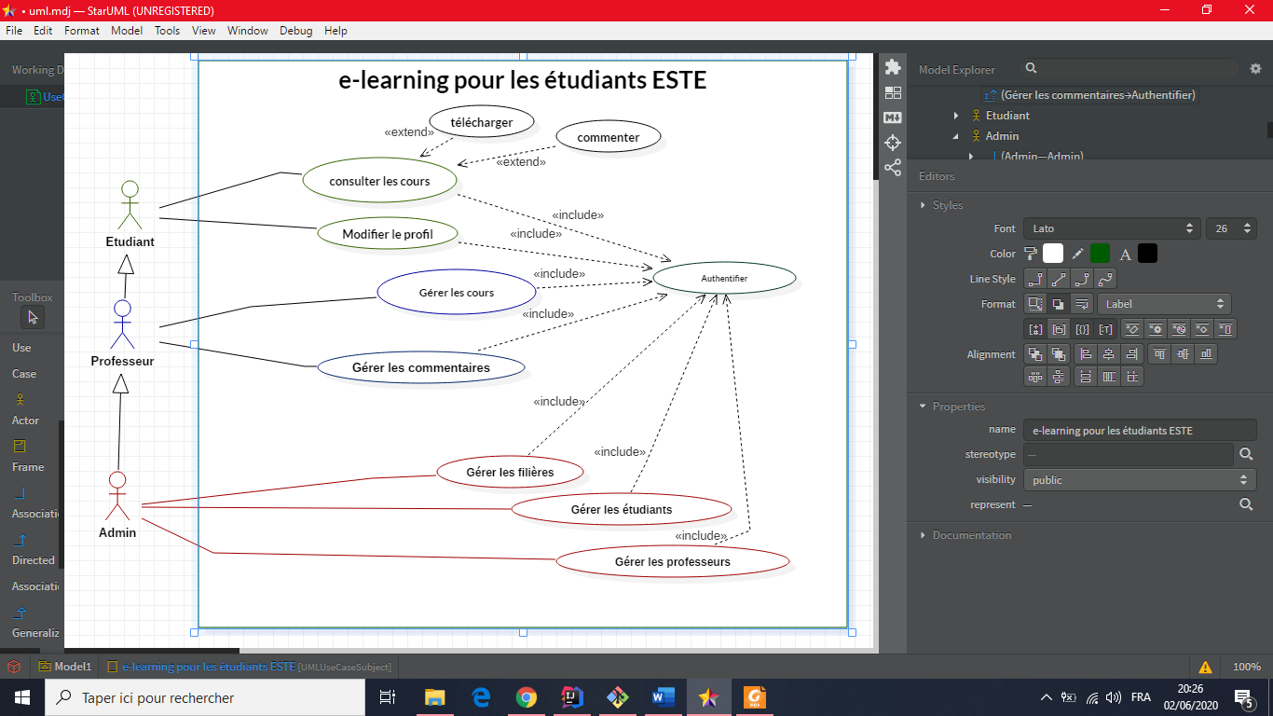
Figure 1: diagramme de cas d'utilisation

Diagramme de classe
Le diagramme de classes est une modélisation statique du système en termes de classes et de relations entre ces classes. Son intérêt réside dans la modélisation des entités du système d’information.
Dans mon diagramme (figure 2), on a neuves entités : Utilisateur, Etudiant, Professeur, Admin, Rôle, Cours, Fichier, Commentaires, et Filière.
- Un utilisateur peut avoir un et un seul rôle, peut être un étudiant, professeur ou un administrateur ;
- Un utilisateur peut consulter tous les cours. Ainsi qu’il peut faire des commentaires.
- Un professeur ou un administrateur peuvent gérer ses cours ;
- Un administrateur peut gérer les filières et les utilisateurs ;
- Un cours peut être consulter par un ou plusieurs utilisateurs. Il compose un ou plusieurs fichiers. Ainsi qu’il peut avoir un ou plusieurs commentaires ;

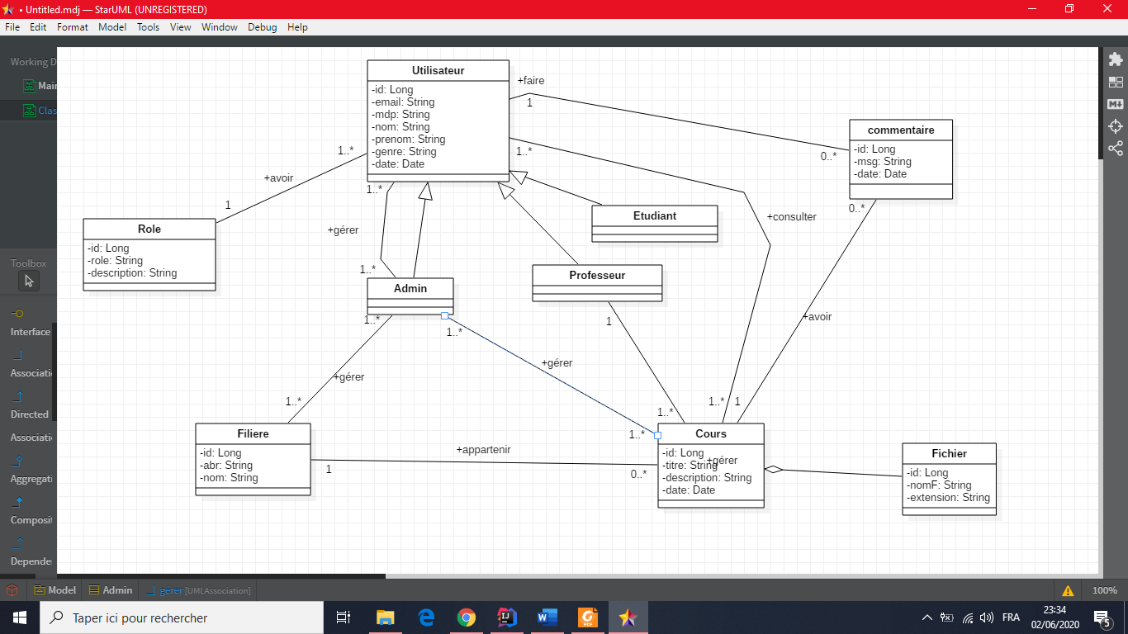
- Rôle peut être eu par un ou plusieurs utilisateurs ;
Figure 2:diagramme de classe

Conclusion
Dans cette partie, j’ai pu présenter la phase de conception pour mon projet en illustrant
les modèles de conception.

Chapitre III : Réalisation

Introduction
Après avoir finaliser les étapes de conceptions et la spécification des outils de développement, je vais présenter dans cette partie à l'implémentation de mon application.

Espace Etudiants

Login
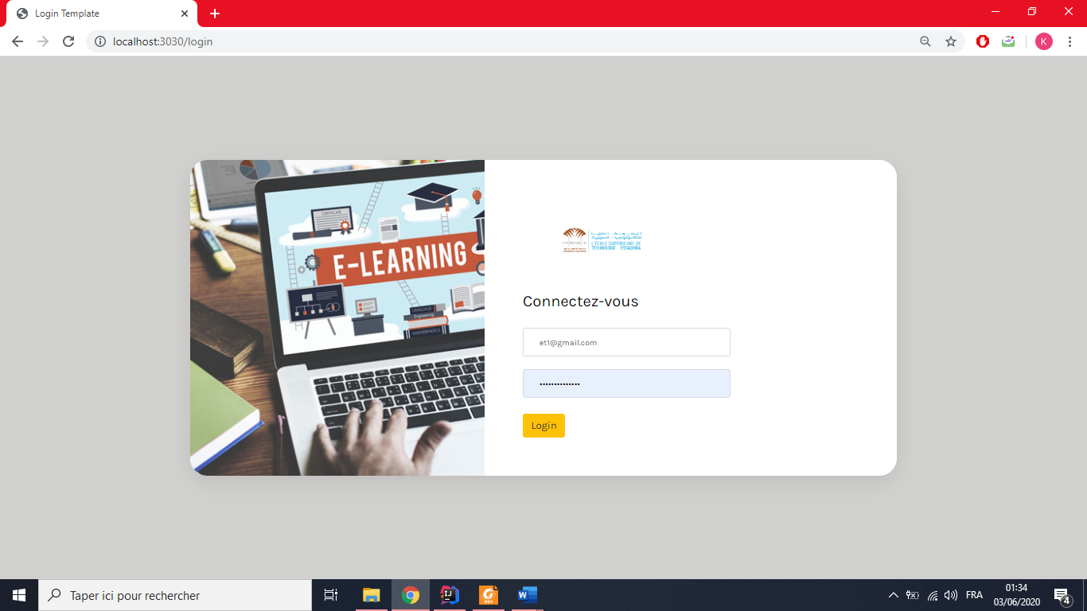
L’Etudiant doit premièrement s’authentifier, pour accéder à son profil (figure 3).
Figure 3:Login - Espace Etudiants

La page d’accueil :
Cette page contient :
- 2 menus, le premier avec 4 liens et le deuxième avec 2 liens qui mènent vers différents pages (figure 4) ;
- 3 cartes, la première présente le nombre de cours, le deuxième le nombre de filières la troisième le nombre d’étudiants et la dernière le nombre de professeurs (figure 4) ;
- 5 graphiques, le premier et le deuxième présentent le nombre des étudiants et des étudiantes (figure 4), le troisième et le quatrième présentent le nombre d’étudiants et de professeurs (figure 5), et le dernier présente le nombre de cours par filière (figure 5) ;
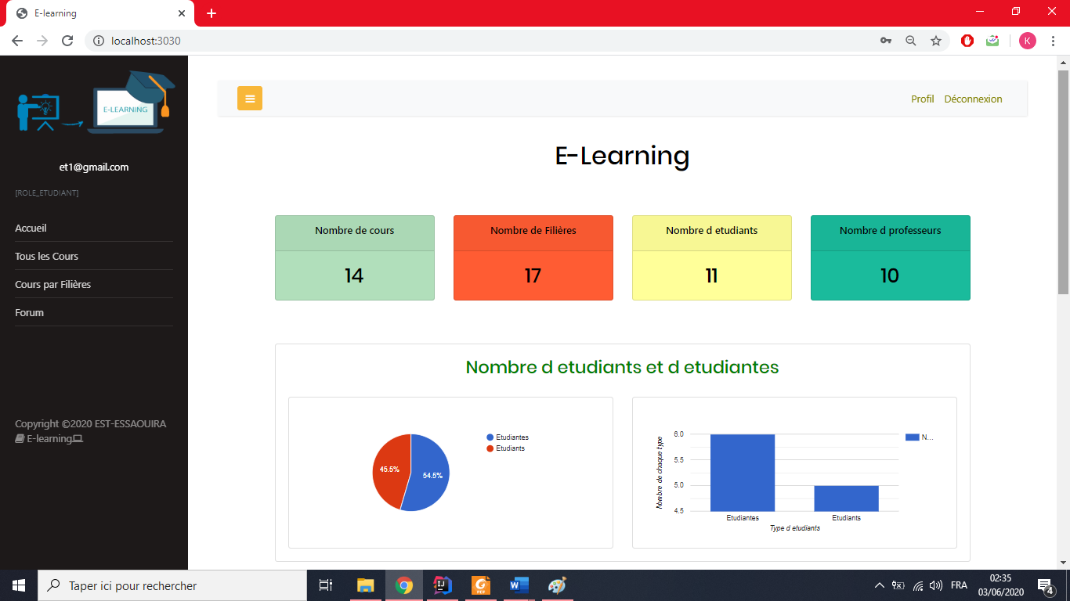
Figure 4:page d'accuei1 1 - Espace Etudiants

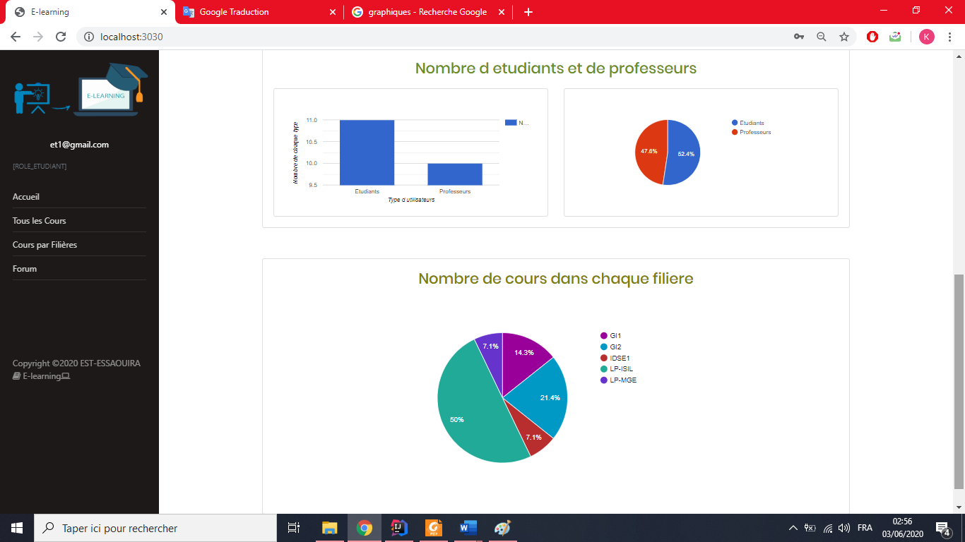
Figure 5:page d'accueil 2 - Espace Etudiants

La page « Tous les Cours » :
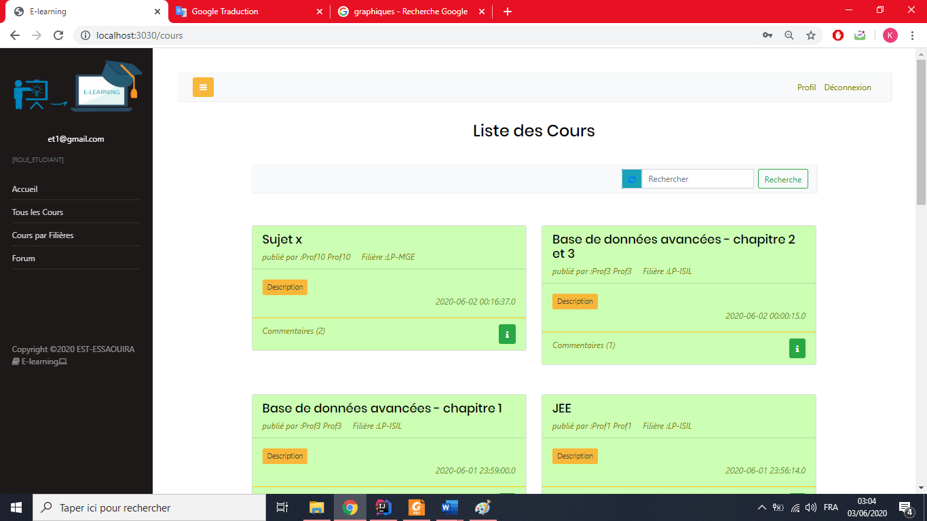
Cette page contient les cours de toutes les filières avec une barre de recherche (figure 6).
Figure 6:page des cours 1 - Espace Etudiants
Dans cette page, il y a des cartes qui présentent des cours. Et chacun contient les informations d’un cours avec 2 boutons (figure 7) :
- Le premier « description » affiche la description d’un cours ;
- Le deuxième qui en vert affiche « la page détails » ;
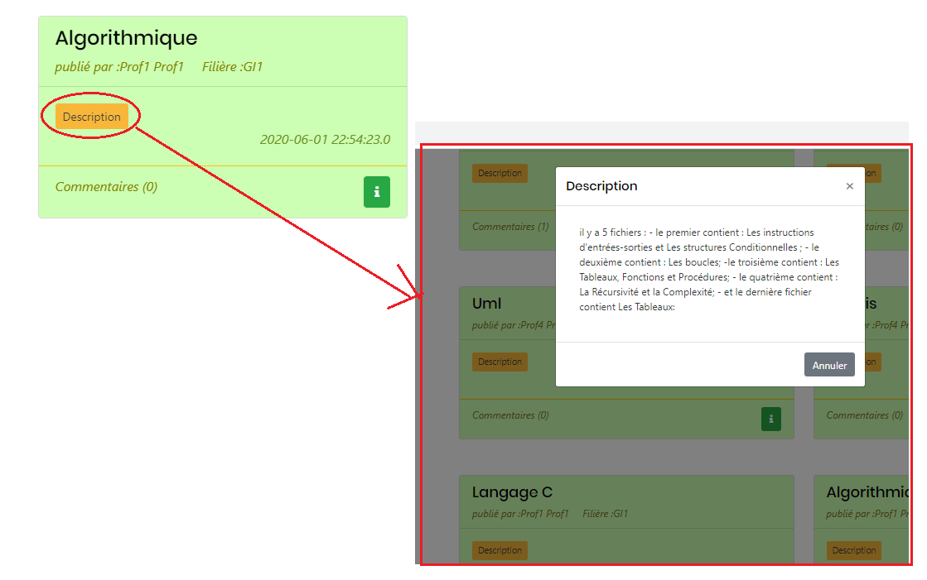
Figure 7 : page des cours 2 - Espace Etudiants

La page « Détails d’un cours » :
Cette page contient le titre, la description, et les fichiers d’un cours. Elle permet aux étudiants de commenter sur le cours, ainsi que le téléchargement des fichiers de cours (figure 8).

Figure 8: détails d'un cours - Espace Etudiants

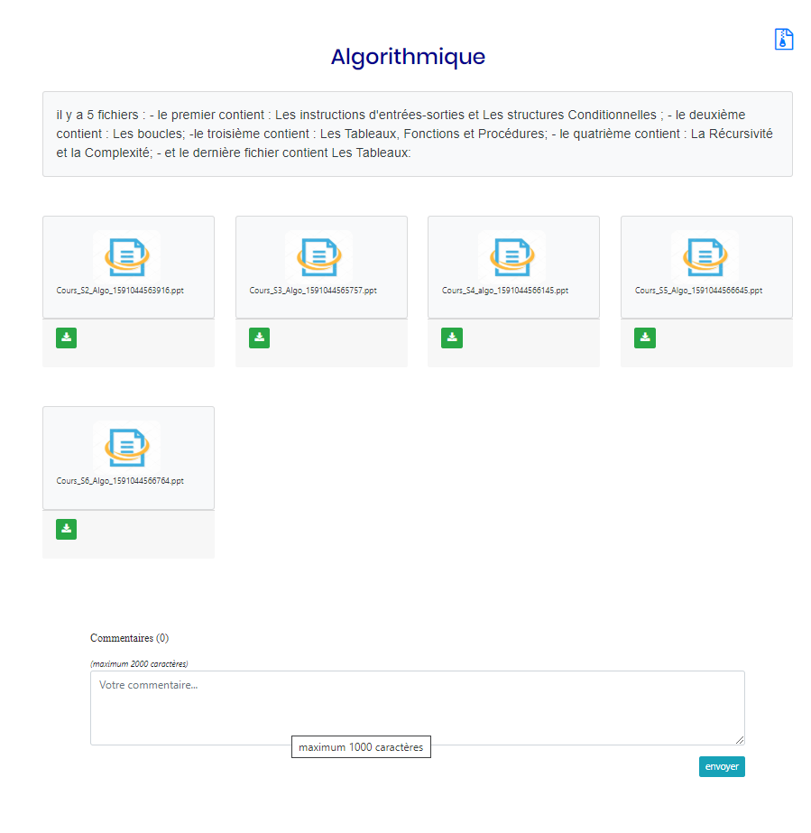
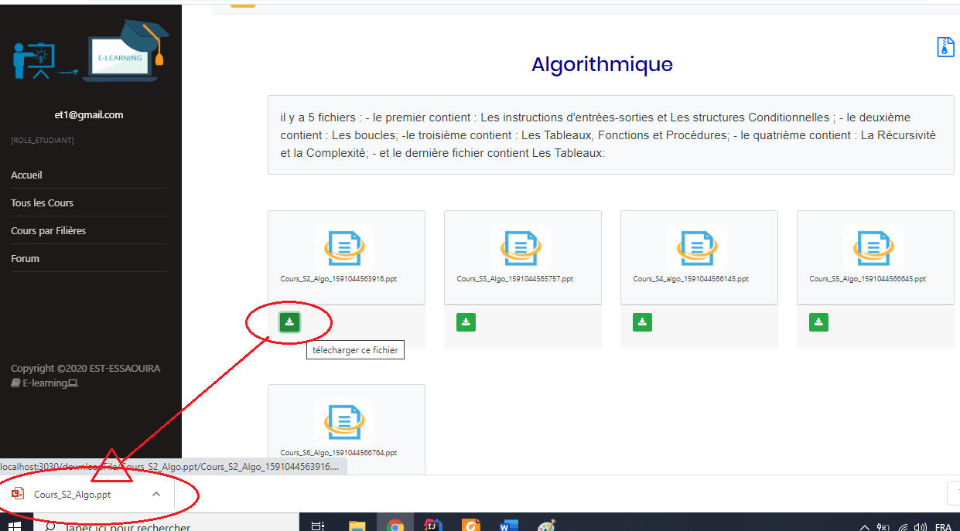
L’étudiant peut télécharger un seul fichier (figure 9).
Figure 9: détails d'un cours - téléchargement d'un seul fichier- Espace Etudiants

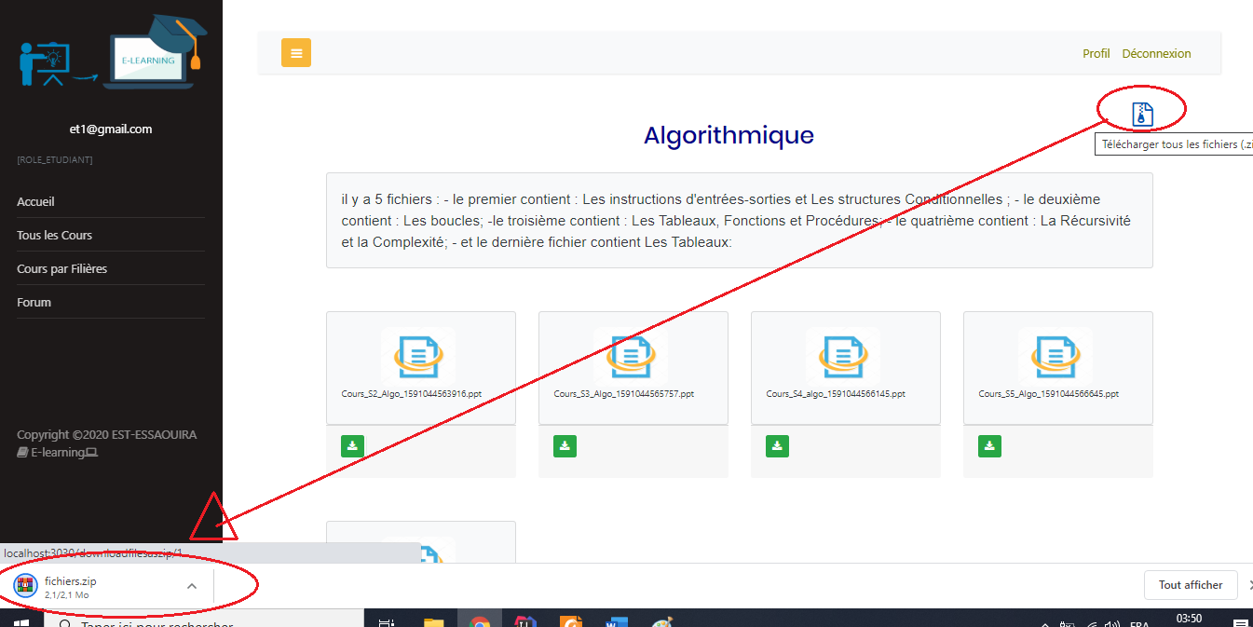
L’étudiant peut aussi télécharger tous les fichiers format ZIP (figure 10).
Figure 10:détails d'un cours - téléchargement des fichiers format ZIP- Espace Etudiants

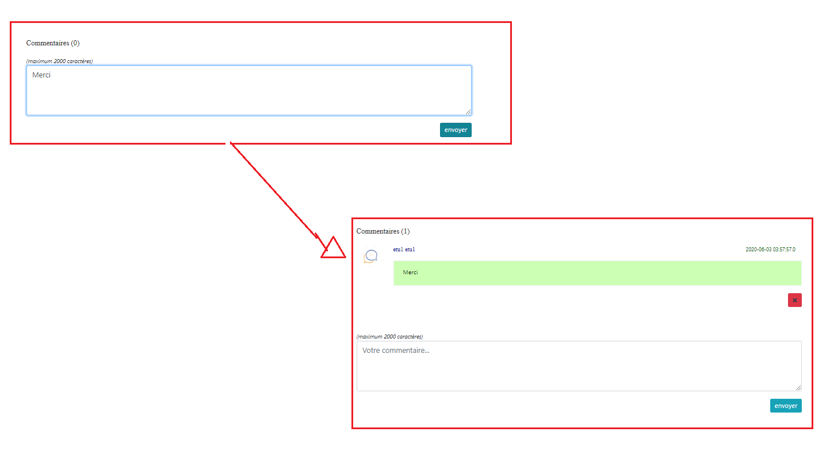
Ainsi qu’il peut commenter sur ce cours (figure 11).
Figure 11: détails d'un cours – commenter- Espace Etudiants
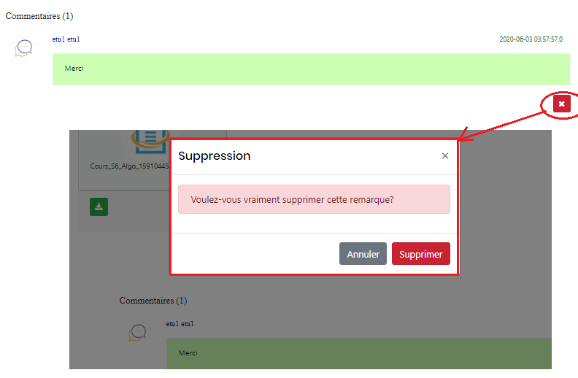
Il ne peut pas modifier ce commentaire, mais il peut le supprimer (figure 12).
Figure 12: détails d'un cours –supprimer votre commentaire- Espace Etudiants

La page « Cours par filière » :
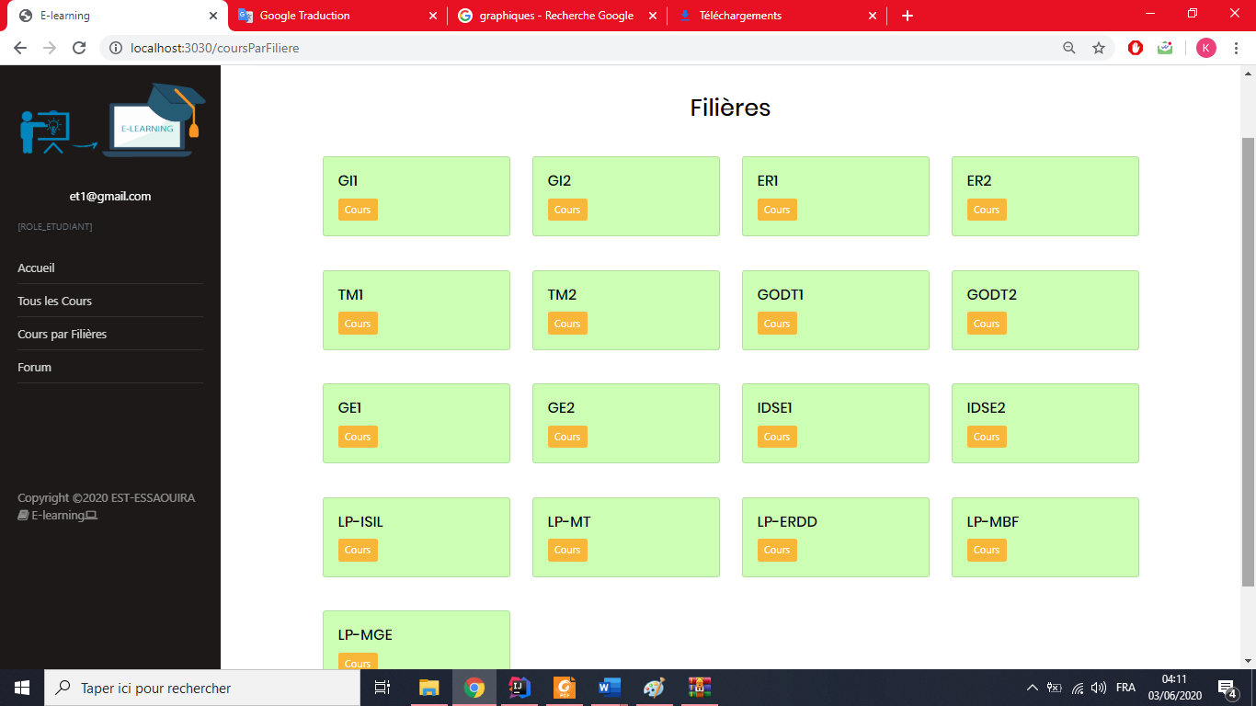
Dans cette page, il y a une liste des cartes, chacun contient le nom d’une filière avec un lien qui mène vers une liste des cours de cette filières (figure 13).
Figure 13: Cours par filière - Espace Etudiants
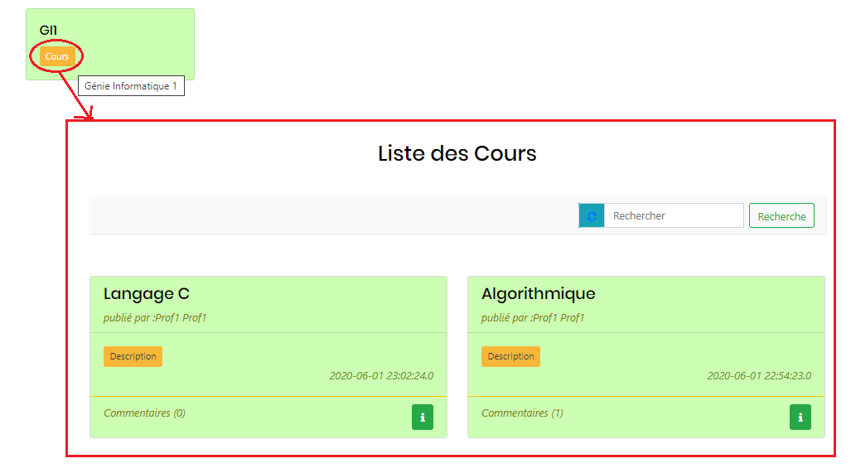
Par exemple, on clique sur le lien « cours » de la filière GI1 (figure 14).
Figure 14:Cours par filière - liste cours de GI1 -Espace Etudiants

La page « Forum » :
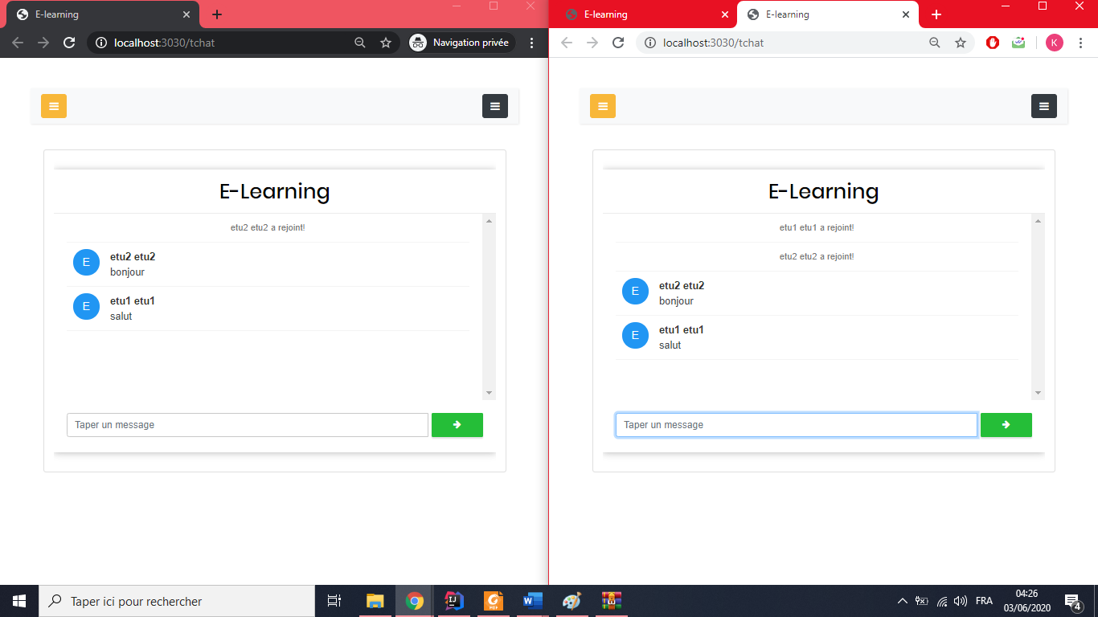
Cette page permet aux étudiants de communiquer entre eux ou bien avec des professeurs, c’est « chat Room » (figure 15).
Figure 15:Forum - tchat- Espace Etudiant
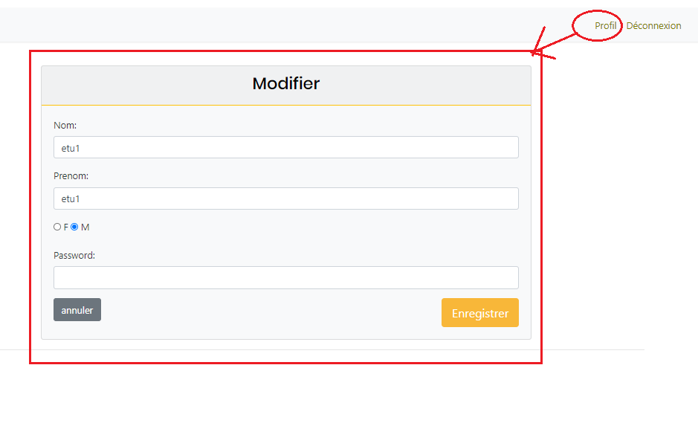
Cette page permet aux étudiants de modifier son profil : Nom, Prénom, et mot de passe (figure 16).
Figure 16:profil - Espace Etudiant

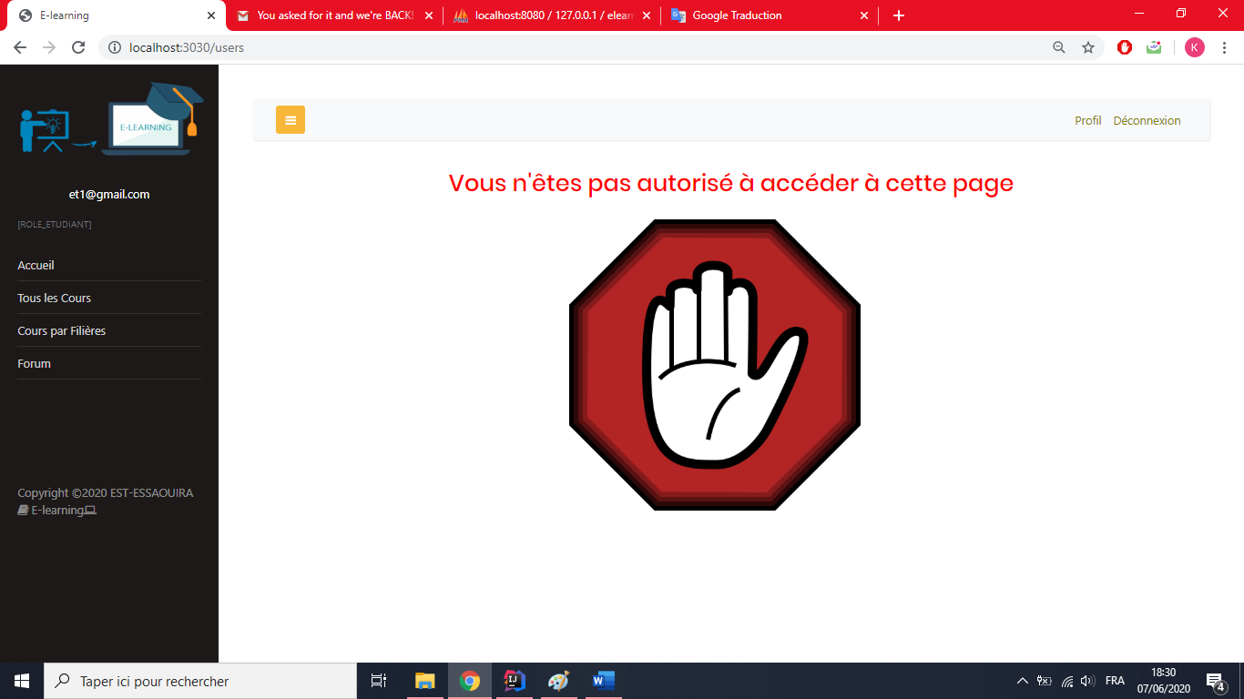
Certaines pages sont accessibles au professeur ou à l'administrateur. Si l'élève tente d'accéder à ces pages, une page d'erreur s'affiche (figure 17).
Figure 17: Page d'Erreur - Espace Etudiant

Espace Professeurs
Le professeur doit s’authentifier pour accéder à leur espace.
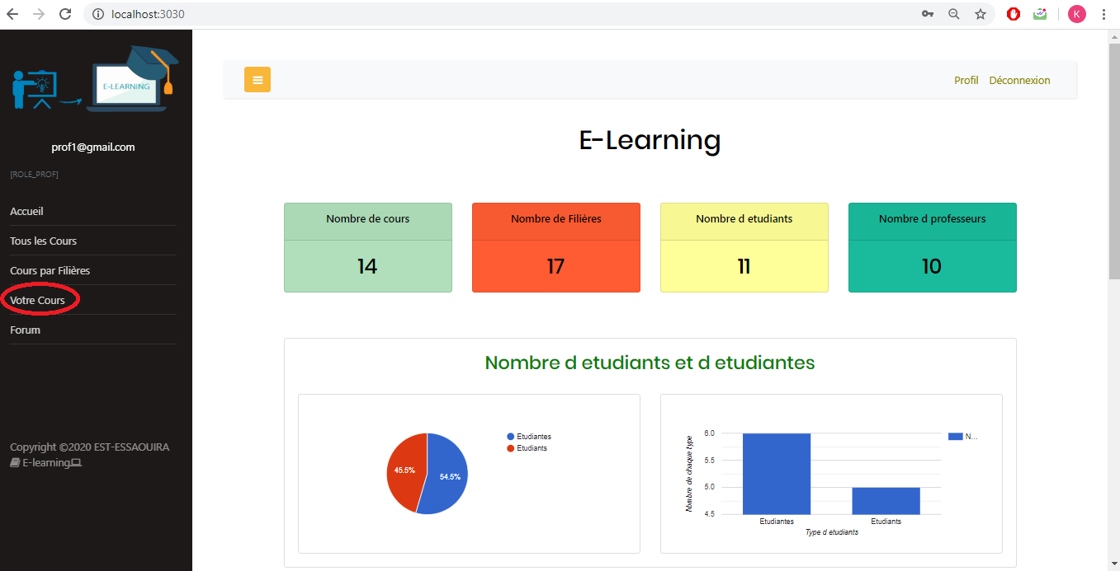
Et comme vous voyez dans la figure 18, il y a un menu contient les mêmes pages que la page d’accueil de l’espace étudiants. De plus, il contient aussi une autre page. C’est la page « Votre cours ».
Figure 18:Menu- Espace Professeurs

La page « Votre cours »
Cette page permet aux professeurs de consulter leurs cours. Ainsi qu’il contient des boutons : ajouter, Modifier, Supprimer, détails et un bouton qui permet d’afficher la description. De plus, il y a une barre de recherche (figure 19).

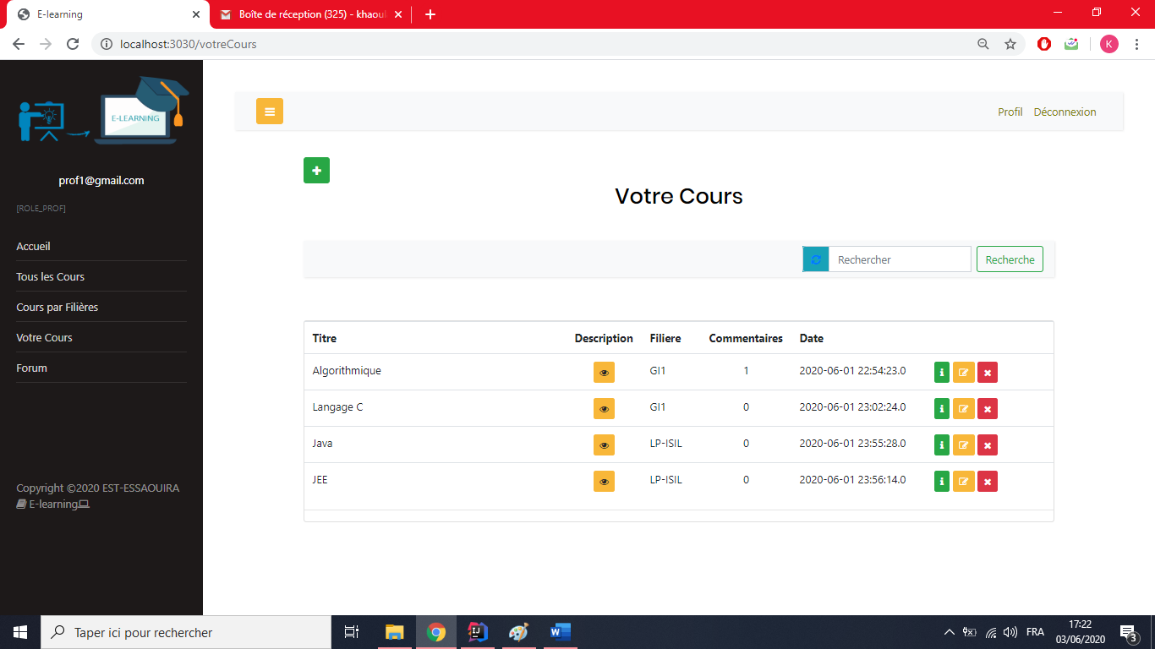
Figure 19: page votre Cours - Espace Professeurs

Ajouter un cours (figure 20 et 21)
Le professeur peut ajouter un cours par le remplissage des champs : titre de cours, une description, la filière et finalement les fichiers.
Pour le champ fichiers, il a la possibilité d’ajouter un ou plusieurs fichiers qu’ils peuvent être vidéo, PDF, images, etc.
Ainsi qu’il doit respecter la size maximale des fichiers ajouté pour un seul cours.
La size maximale est 2000MB.

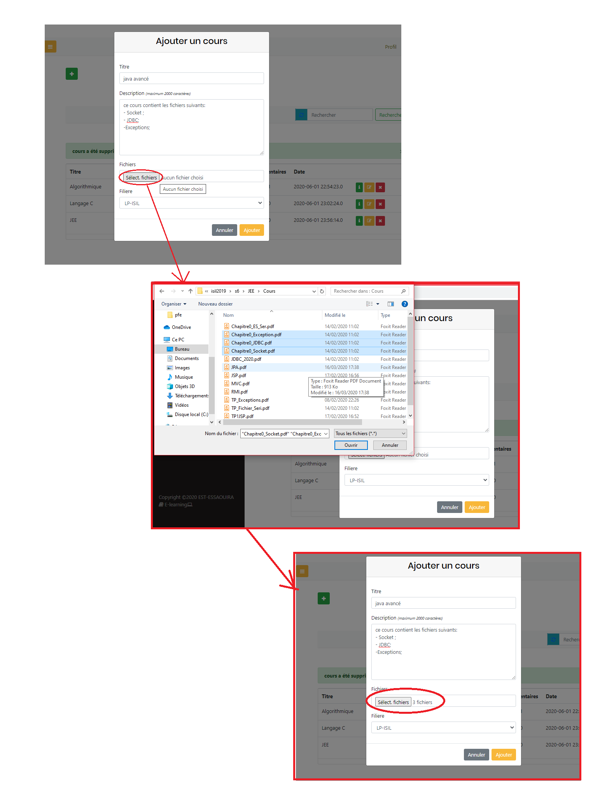
Figure 20:Ajouter un Cours - Espace - Professeurs
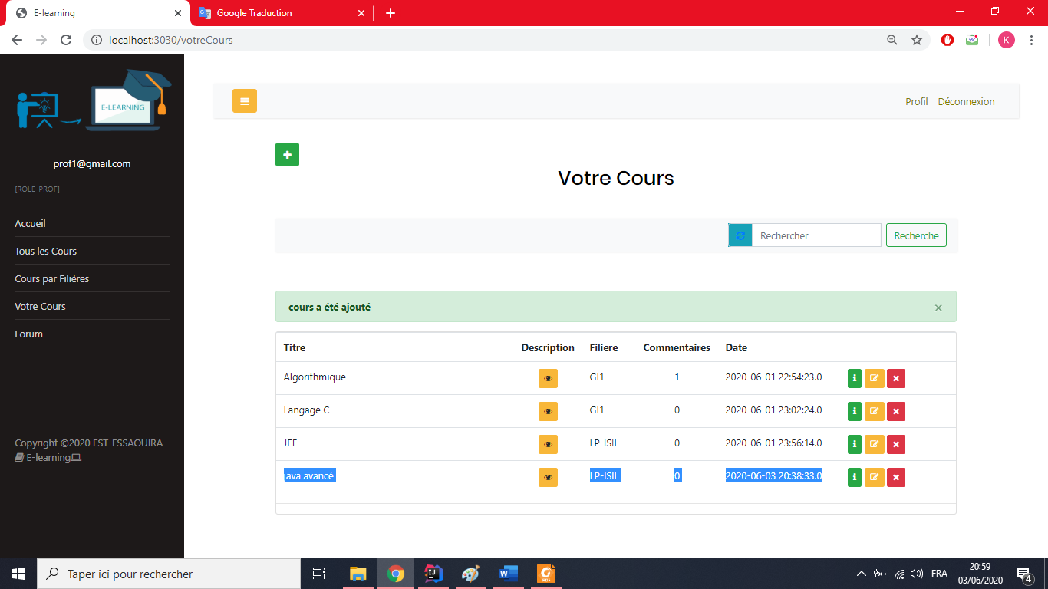
Figure 21:ajouter cours 2- Espace Professeurs

- Modifier Cours (figure 22)
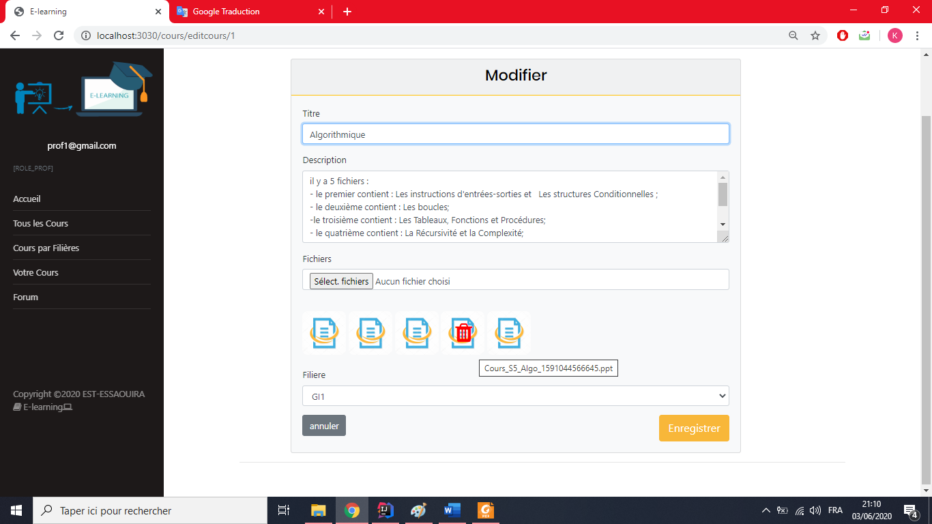
Le professeur peut modifier un cours : le titre, la description, et aussi peut supprimer un fichier ou ajouter un autre.
Figure 22:Modifier cours - Espace Professeurs

- Supprimer un cours (figure 23)
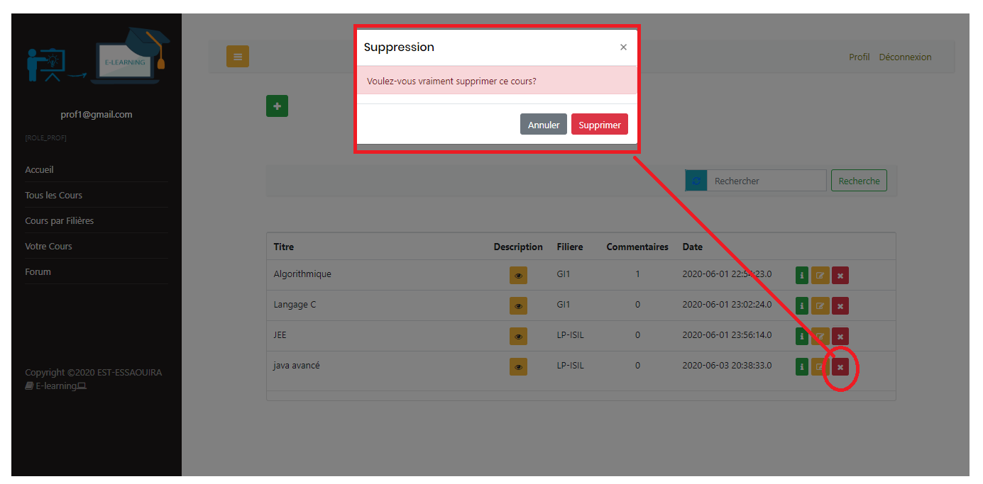
Le professeur peut supprimer un cours.
Figure 23:supprimer un cours - Espace Professeur

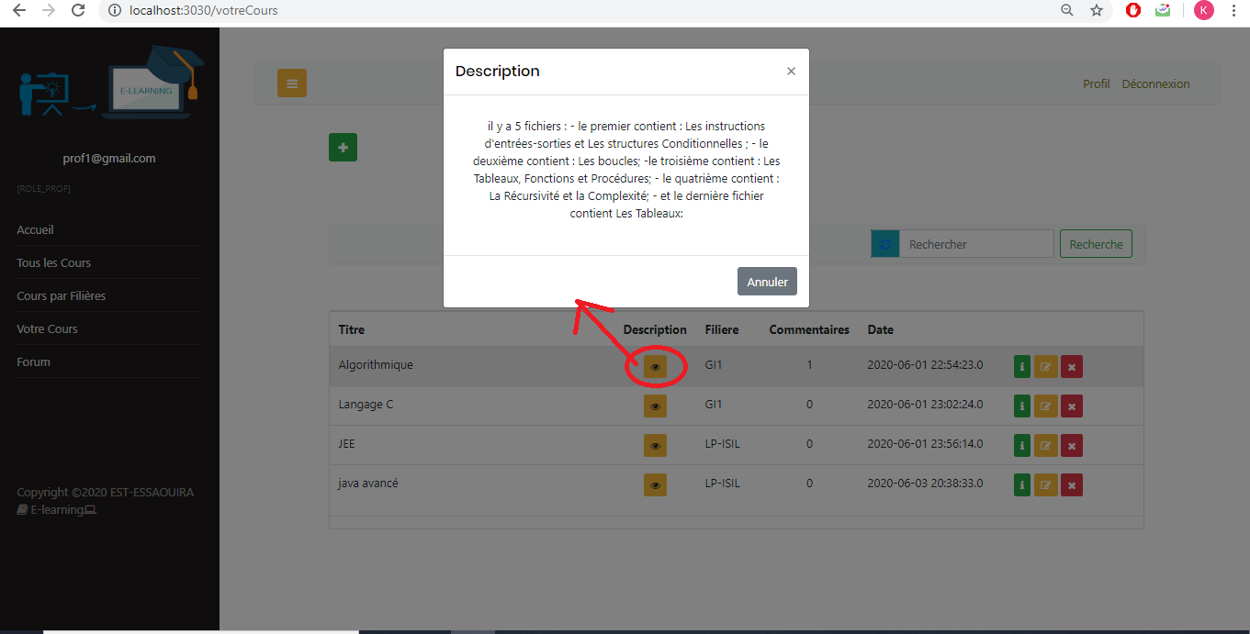
- Afficher la description (figure 24)
Figure 24:affichage description - Espace Professeurs

Espace Administrateur
L’administrateur doit s’authentifier pour accéder à leur espace.
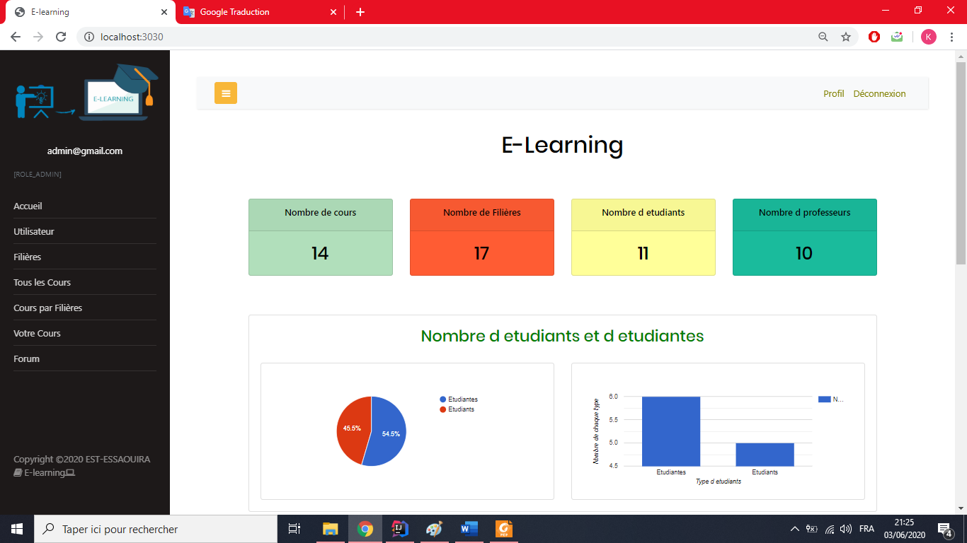
Et comme vous voyez dans la figure 25, il y a un menu contient les mêmes pages que la page d’accueil de l’espace étudiants et de l’espace professeurs. De plus, il contient aussi deux autres pages. Ce sont : la page « Utilisateurs » et le page « Filières ».
Figure 25: Menu - Espace Administrateur

La page Utilisateurs
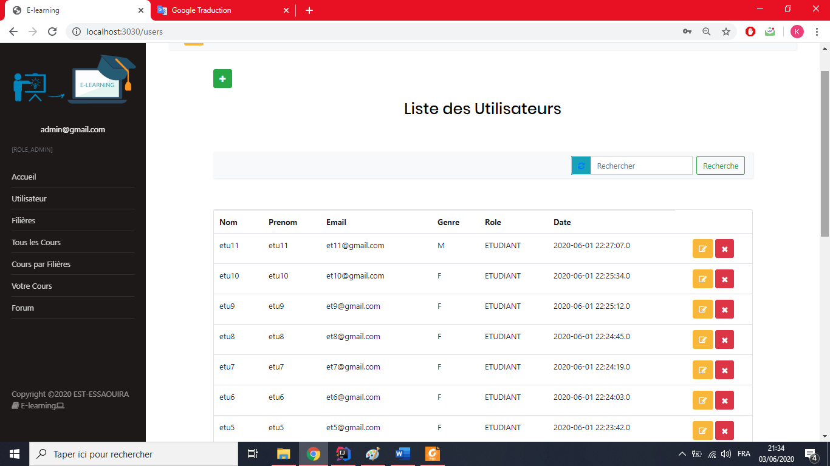
Cette page contient la liste des utilisateurs : professeurs et Etudiants. De plus, il contient des boutons : ajouter, modifier, et supprimer avec une barre de recherche (figure 26 et 27).
Figure 26: Liste des Utilisateurs 1- Espace Administrateur
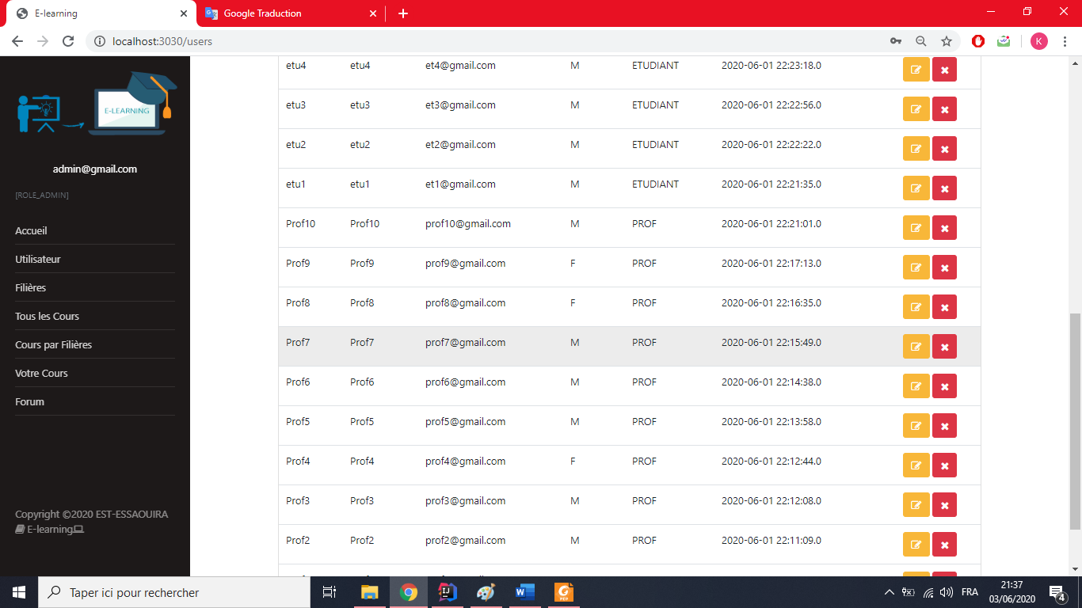
Figure 27:Liste des Utilisateurs 2 - Espace Administrateur
- Ajouter un utilisateur (figure 28)
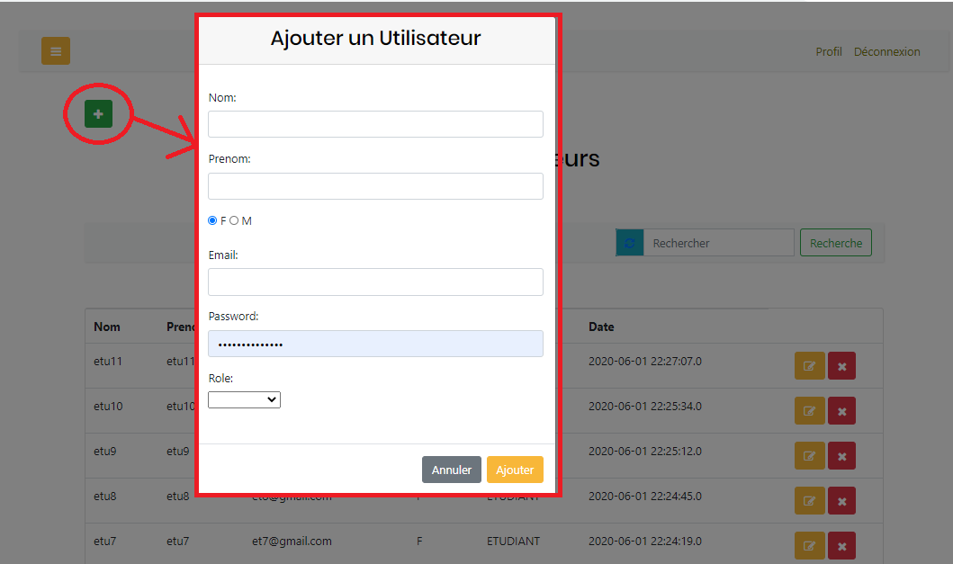
L’administrateur doit ajouter les professeurs et les étudiants.
Figure 28:ajouter un utilisateur - Espace Administrateur

- Modifier un utilisateur (figure 29)
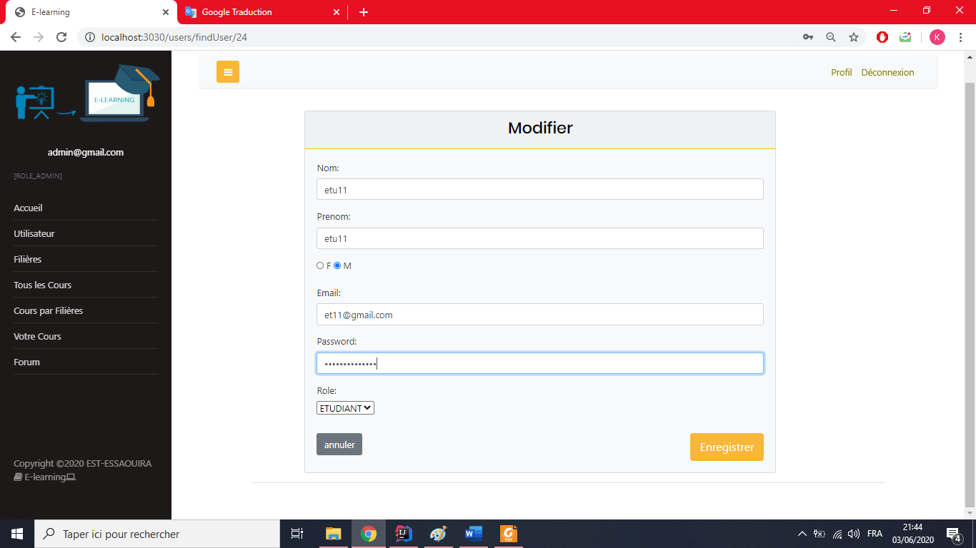
L’administrateur peut changer les informations de tous les utilisateurs.
Figure 29:Modifier un utilisateur - Espace Administrateur

- Supprimer un utilisateur (figure 30)
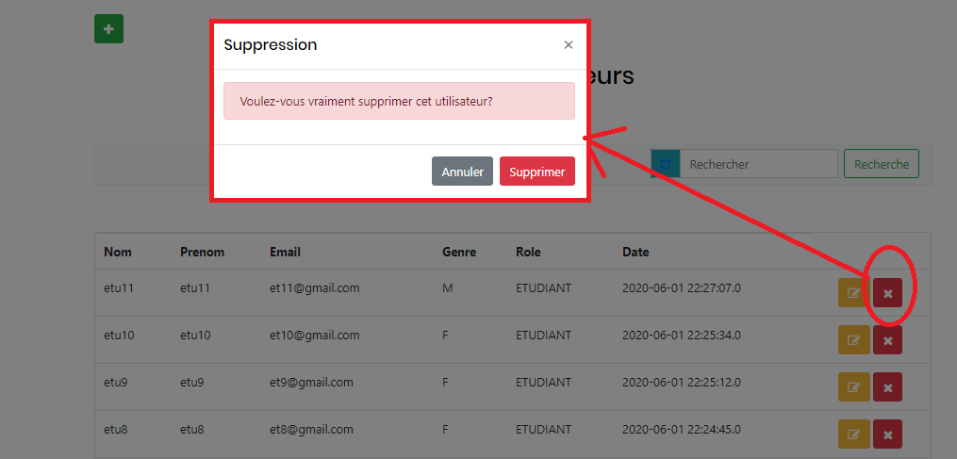
L’administrateur peut supprimer un utilisateur.
Figure 30: supprimer un utilisateur - Espace Administrateur

La page Filières
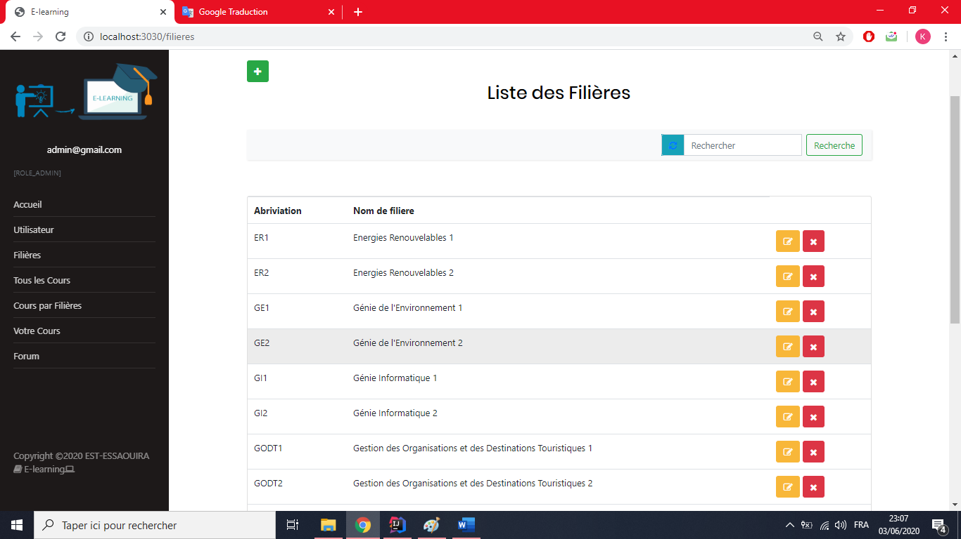
Cette page contient la liste des filières, et des boutons : ajouter, modifier, et supprimer avec une barre de recherche (figure 31).
Figure 31:Liste des filières - Espace Administrateur

- Ajouter une Filière (figure 32)
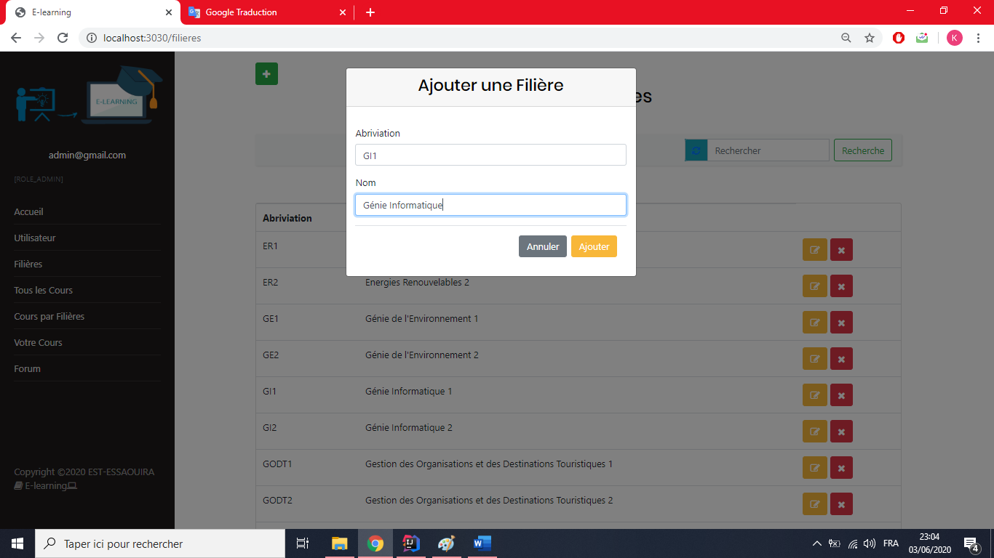
L’administrateur peut ajouter une filière.
Figure 32:Ajouter une filière - Espace Administrateur

- Modifier une Filière (figure 33)
L’administrateur peut changer les informations d’une filière.
Figure 33:Modifier une filière - Espace Administrateur
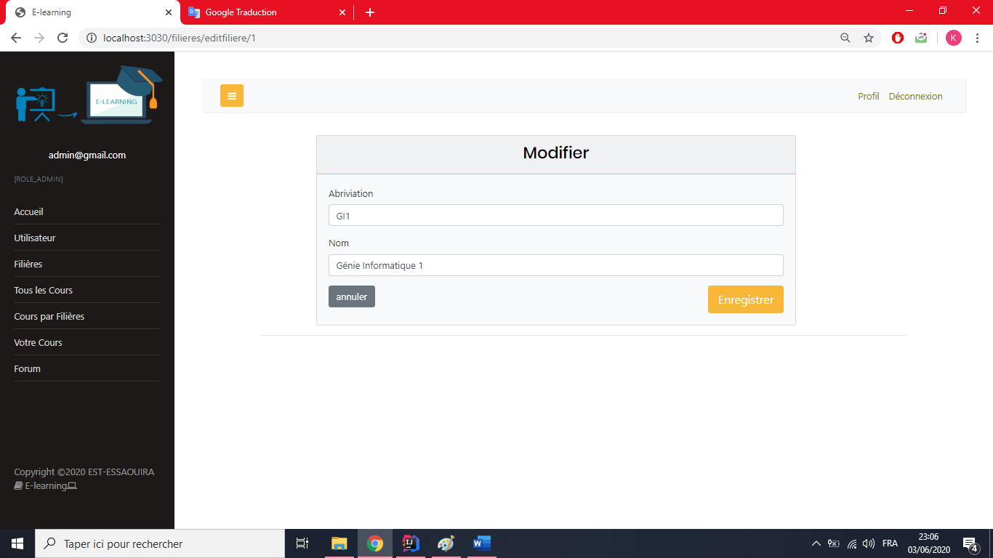

- Supprimer une Filière (figure 34)
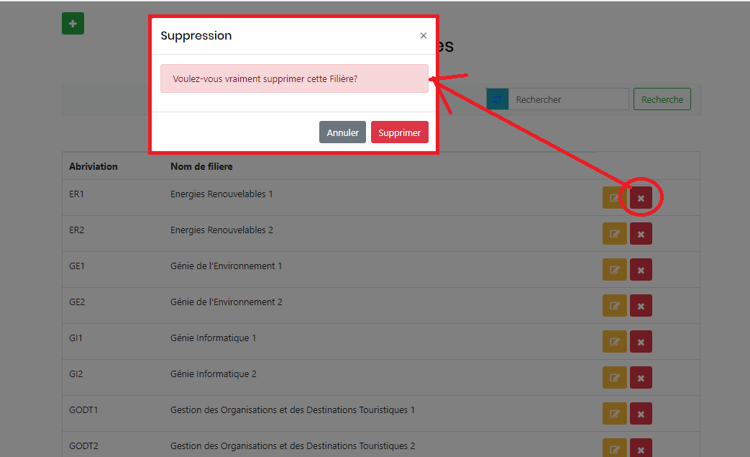
L’administrateur peut supprimer une Filière.
Figure 34:supprimer une filière- Espace Administrateur

Conclusion Générale

Ce projet de fin d’étude m’a offert une grande opportunité pour approfondir mes connaissances et mettre en œuvre mes savoirs et mes compétences acquises durant les trois années d’études à l’école.

Malgré que j’aie rencontré des difficultés et des problèmes, j’ai essayé de les résoudre et d’avancer le maximum possible pour élaborer un bon produit à la fin.

Pour conclure, Ce projet était une bonne occasion pour découvrir et de s’informer sur Spring boot, et aussi pour améliorer ma personnalité en acquérant les valeurs de persévérance, d’optimisme, de prouver mon aptitude à assumer la responsabilité de réaliser cette application.

Webographie
https://spring.io/projects/spring-boot
https://www.thymeleaf.org/
https://blog.invivoo.com/securiser-application-spring-boot-spring-security/
https://www.baeldung.com/spring-security-login

